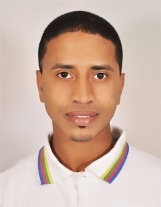BOURIR Karim

24ans, Célibataire

Idrissia 4 BD Abd Allah Senhaji N 401

Casablanca

Tel: 06 49 86 30 00

Email: [kbourir@gmail.com](mailto:saadibader@gmail.com)

Expériences professionnelles :

**juin 2015 – Aujourd’hui|SCS Groupe**

* **Experts Production Bureautique et Graphique.**

**Février 2015 – juin 2015|Groupe MCE**

* Développeur informatique (création site et application web).

**Avril 2013 –janvier 2015|Intelcia**

* Chargé clientèle réception d'appel projet SFR (Assistance technique).

**Janvier 2013 - Mars 2013|Call26**

* Télévendeur.

**Octobre 2012 – Décembre 2012|CTH Maroc**

* Services IT : Maintenance informatique & Support technique.

**Mai 2012 - Septembre 2012|SINCOFT Imprimerie**

* Maintenance informatique & Support technique.

Formations :

**Septembre 2014 | Casablanca – FACULTÉ DES SCIENCES ET TECHNIQUES DE SETTAT**

* License professionnelle en développement informatique.

**Septembre 2010-Juillet 2012 | Casablanca – INSTITUT SUPÉRIEUR DE GESTION ET D’INFORMATIQUE OFPPT**

* Technicien spécialisé en développement informatique.

**Juin 2010 | Casablanca – LYCÉE TAHA HUSSIN**

* Baccalauréat option Sciences Expérimentales.

Connaissances informatiques :

**Langages de programmation:**VB.NET, ASP.NET, Microsoft SQL Server, HTML5, CSS3, JavaScript, JAVA,PHP.

**R**éseau informatique, **M**aintenance des équipements informatiques,**S**uite Office.

Divers :

**Langues:** Arabe, Français, bon niveau d’anglais.

**Intérêts**: Music, Lecture, Internet.

**Sports**: Taekwondo, Aïkido, Acrobate.

**Qualités**: Sérieux, Dynamique, Actif.